Об организации и проведении призыва
граждан 1994 – 2003 годов рождения
на военную службу в октябре - декабре
2021 года
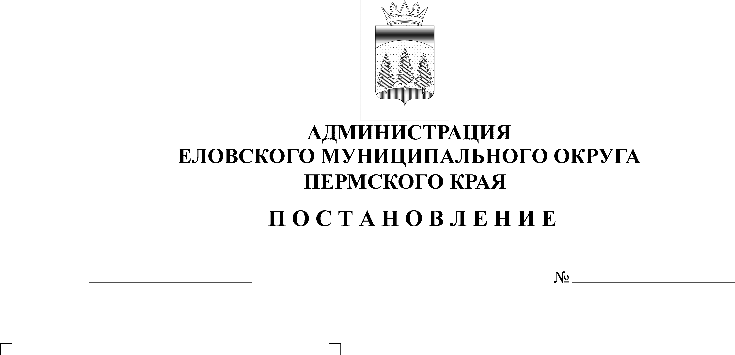
430-п
21.09.2021

В соответствии с Федеральным законом от 28 марта 1998 г. № 53-ФЗ «О воинской обязанности и военной службе», постановлением Правительства Российской Федерации от 11 ноября 2006 г. № 663 «Об утверждении Положения о призыве на военную службу граждан Российской Федерации», постановлением правительства Российской Федерации от 04июля 2013 г. № 565 «Об утверждении Положения о военно-врачебной экспертизе» и в целях своевременного и качественного проведения призыва граждан на военную службу в октябре-декабре 2021 года на территории Еловского муниципального округа Пермского края
Администрация Еловского муниципального округа Пермского края ПОСТАНОВЛЯЕТ:
1. Председателю призывной комиссии Еловского муниципального округа Пермского края организовать и провести работу призывной комиссии Еловского муниципального округа по графику работы медицинского освидетельствования граждан 01, 04, 28 и 29 октября 2021 г., 11 и 12 ноября 2021 г., 02, 03, 16 и 17 декабря 2021 г.
2. Рекомендовать:
2.1. Главному врачу Государственного бюджетного учреждения здравоохранения Пермского края «Еловская центральная районная больница» Котомину А.В. оказавать содействие и помощь военному комиссариату Осинского и Еловского районов Пермского края при осуществлении мероприятий по проведению призыва граждан 1994-2003 годов рождения на военную службу октябре-декабре 2021 года:
2.1.1. Принять меры по улучшению лечебно-оздоровительной работы среди юношей допризывного и призывного возрастов, в первоочередном порядке проводить их лечение и обследование;
2.1.2. Назначить ответственных лиц по каждой специальности;
2.1.3. Для стационарного обследования и лечения призывников выделить в терапевтическом, хирургическом, инфекционном, неврологическом отделениях по три койко-места;
2.1.4. По запросу военного комиссариата Осинского и Еловского районов Пермского края представить до 21сентября 2021 г. списки лиц, состоящих на диспансерном учете в наркологии, психиатрии, тубдиспансере, переболевших в течение последних 12 месяцев инфекционными заболеваниями, паразитарными болезнями, сведения о профилактических прививках и о непереносимости (повышенной чувствительности) медикаментозных и других веществ, а также медицинские карты амбулаторного больного, рентгенограммы, протоколы специальных методов исследования и другие медицинские документы, характеризующие состояние здоровья граждан, подлежащих призыву на военную службу;
2.1.5. Организовать проведение всем гражданам, подлежащим призыву на военную службу, не ранее чем за 30 дней до освидетельствования, флюорографическое (рентгенографическое) исследование легких в 2 проекциях, электрокардиологическое исследование, общий (клинический) анализ крови, общий анализ мочи, маркеры гепатита В, С, исследование крови на антитела к вирусу иммунодефицита человека, НbsAg, а в день освидетельствования – измерение роста и массы тела;
2.1.6. Обеспечить медицинскую комиссию инструментами, медицинским имуществом, необходимым для медицинского освидетельствования граждан на призывном пункте, согласно постановлению Правительства РФ от 04 июля 2013 г. № 565 «Об утверждении положения о военно-врачебной экспертизе»;
2.1.7. Определить для обеспечения работы комиссии врачей-специалистов психиатра, невропатолога, терапевта, хирурга, стоматолога, окулиста, отоларинголога, дерматовенеролога, врача подросткового кабинета и трех медицинских сестер пофамильно приказом главного врача, с сохранением заработной платы по месту работы за медицинским персоналом;
2.1.8. Назначить приказом ответственное лицо, отвечающее за координацию вопросов, связанных с прохождением медицинского освидетельствования граждан, подлежащих призыву в Вооруженные Силы.
2.2. Начальнику пункта полиции (дислокация с. Елово) МО МВД России «Осинский» Вяткиной Л.Ф. при проведении призывной компании в октябре-декабре 2020 г.:
2.2.1. По запросу военного комиссариата Осинского и Еловского районов Пермского края представить списки лиц, привлекавшихся к уголовной ответственности, состоящих на учете за правонарушения, бродяжничество, употребление наркотических, токтических веществ, алкоголя и медицинских препаратов в немедицинских целях, а так же сведения о лицах, получивших гражданство Российской Федерации;
2.2.2. Назначить ответственного за общественный порядок в дни отправок граждан, призванных на военную службу;
2.2.3. Произвести розыск лиц, уклоняющихся от призыва на военную службу, при наличии законных оснований произвести их задержание;
2.2.4. На основании письменного обращения военного комиссариата Осинского и Еловского районов Пермского края обеспечить явку на заседание призывной комиссии граждан, которым не представилась возможность вручить повестку.
2.3. Руководителям предприятий, организаций, учебных заведений, обеспечивать своевременную явку по вызову в военный комиссариат Осинского и Еловского районов Пермского края граждан призывного возраста и организовать при необходимости подвоз граждан 1994-2003 годов рождения.
3. И.о. директора Муниципального бюджетного учреждения культуры «Еловский культурно-досуговый центр» Трошкиной А.Г. организовать и провести 15 октября 2021 года «День призывника».
4. Главному редактору АНО «Редакция газета «Искра Прикамья» Пешину М.В. информировать население Еловского муниципального округа о подготовке и отправке граждан на военную службу.
5. Настоящее Постановление обнародовать на официальном сайте газеты «Искра Прикамья» и разместить на официальном сайте Еловского муниципального округа Пермского края.
6. Постановление вступает в силу со дня его официального обнародования.
7. Контроль за исполнением постановления оставляю за собой.

Глава муниципального округа –
глава администрации Еловского
муниципального округа Пермского края А.А. Чечкин

